《面向对象程序设计（基于Java）》期末大作业实验报告
作品名称 | 五子棋 |  |  | 小组组长： 吴郁涵
姓名 | 吴郁涵 | 专业 | 数据科学与大数据技术
学号 | 10215501436 | 任课教师 | 郑凯
手机 | 18117017636 | 电子邮件 | han_whye@qq.com
小组成员2（如有） | 学号：10215501419
小组成员2（如有） | 姓名：姚修齐
原创承诺
本人承诺本作业为本组成员或本人独立创作完成，并非抄袭，如若不然，愿负相关责任。

承诺人（签字）：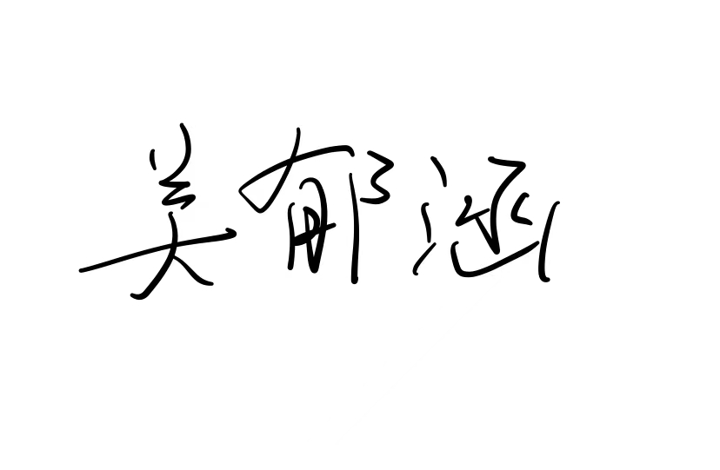

作品简介
（200-500字，同组作品内容可相同）

本作品采用图形用户界面设计实现了简单五子棋游戏。主体部分包含4大块：背景绘制，落子设定，胜负判断，简单操作按钮。
本作品采用整体JFrame框架，即整个界面为一个JFrame，采用半透明图片为整体背景，在此基础上绘制棋盘棋子，按钮作为JPanel以自由布局加入其中。
使用二维数组保存记录落子情况，算法计算鼠标点击位置最近的交叉点，每次落子完毕重新绘制界面，实现连续落子功能。
以该棋子为中心，横向、纵向、一三斜向、二四斜向分别判断是否有五子连珠。
设置悔棋、认输、重新开始、退出游戏四个按钮，

作品效果图（整体、关键点和特效）
要求截取屏幕反映作品整体、关键点和特效的画面若干张，并给出每张图对应的文字说明。

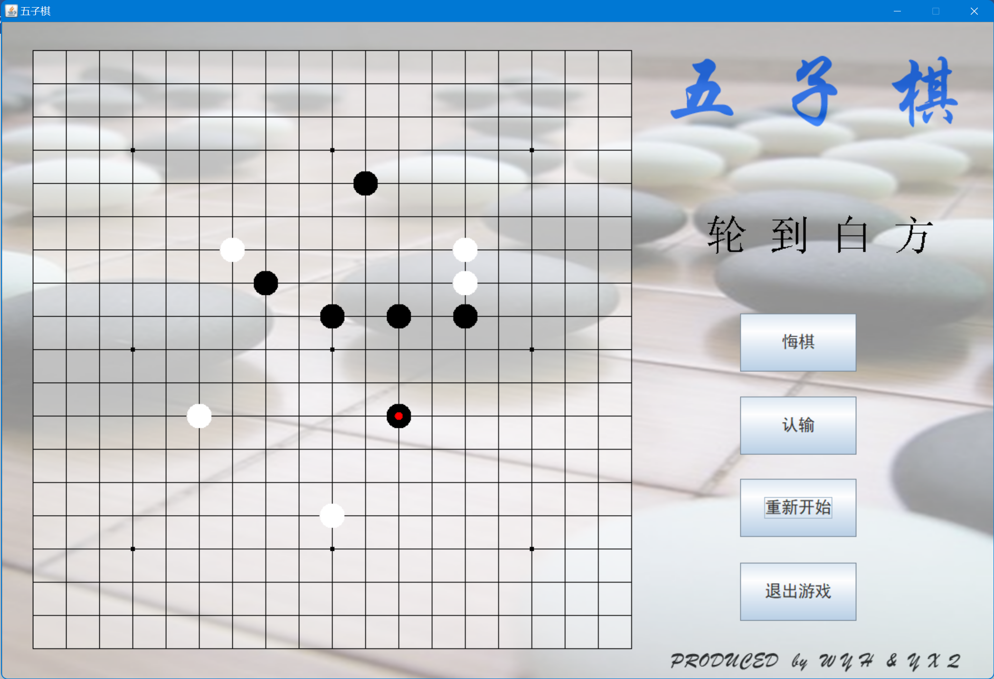

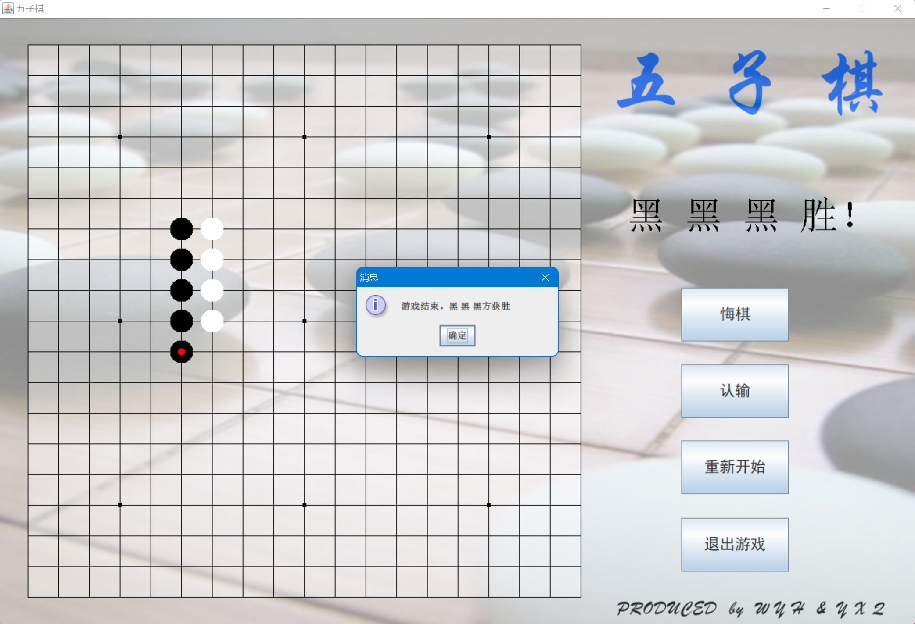

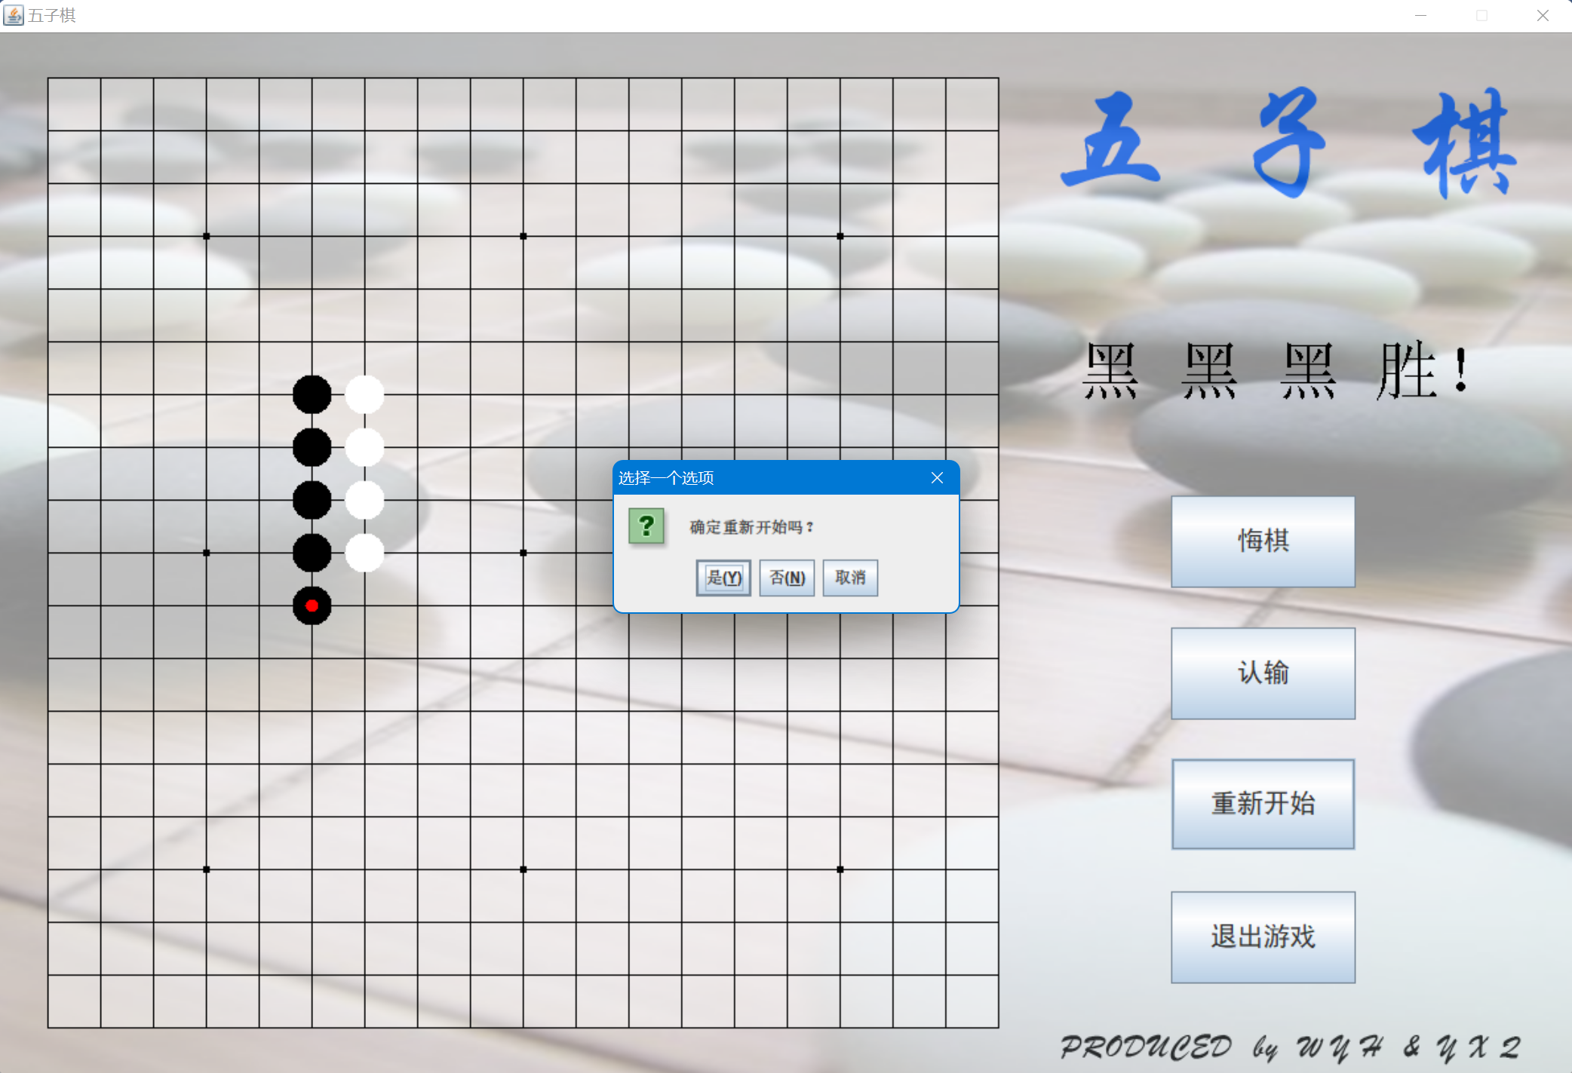

本人工作（详述本人参与完成的具体工作。）

吴郁涵：绘制背景，打印提示信息，绘制棋盘、棋子、下该子的提示；
实现落子功能，点击鼠标时寻找最近交叉点的算法；
实现五子连珠的判断；
实现了各按钮的绘制及其相对应的功能；

姚修齐：

感想（不少于100字）

